ODI的初步使用
目录
主资料库的创建 1
启动ODI 2
创建工作存储库 4
创建数据架构 6
创建执行代理 9
创建项目和模型 11
创建接口 14
创建包 18
创建方案和计划 20

主资料库的创建
- 从开始菜单找到ODI下的master Repository Creation，点击开始ODI主工作库的创建。（主资料库主要存储一些规则，如同JAVA开发必要的JDK一样）
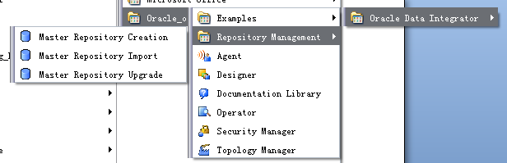
图表 1
- 创建用来存储主资料库和工作资料库的2个用户。我们这里选用oracle数据库。
Grant resource,connect,dba to username identified by userpasswrod;
- 启动master Repository Creation后，出现创建主资料库的界面。我们可以发现，ODI支持创建主资料库数据库主要有：oracle、mssql、db2等主流数据库。这里我们选用ORACLE。连接配置信息如图。确定，开始生成。
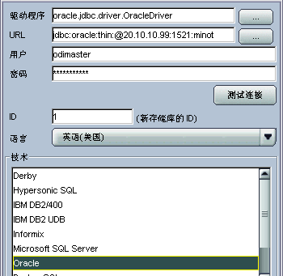
图表 2
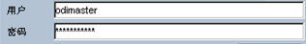
图表 3
这里的用户名/密码是之前创建的主资料库的用户信息。
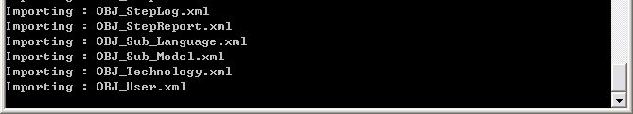
图表 4
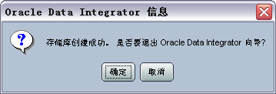
图表 5
确定退出。

启动ODI
- 从开始菜单启动Topology Manager（拓扑结构管理）
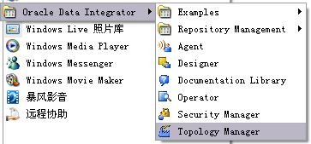
图表 6
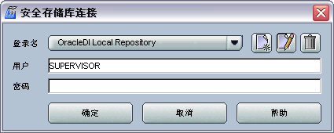
图表 7
- 点击新建一个连接信息。如图所示：登录名可以随便设置，用户名为：SUPERVISOR 密码为：SUNOPSIS（ODI预设值）。用户名和密码为创建主资料库的数据库用户的用户名和密码。链接信息如图所示。
这个地方点选择一下URL。设置好了以后，确定进入。可以先点击测试，进行测试一下。
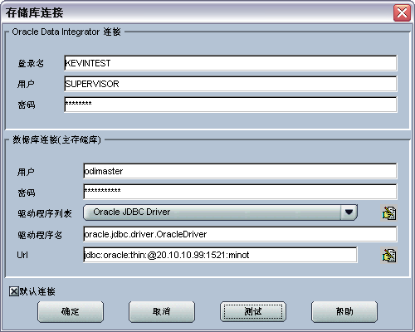
图表 8

创建工作存储库
- 登陆到Topology Manager。选择存储库标签（）。
- 选中存储库然后点击右键。选择“插入工作存储库”
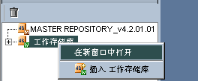
图表 9
- 出现创建工作存储库的窗口。如图：
- 名称根据规则定义。
- 技术根据我们实际的工作库的存储用的数据库来选。
- 用户名密码为之前创建的第二个用户（即工作存储库用户）。
- 要填写实例名，如果是远程数据库（主资料库和工作存储库不在一个数据库上）这里要填写DBLINK的名字。
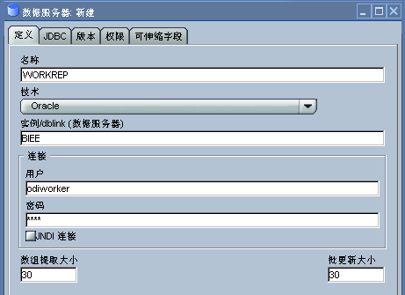
图表 10
- 选择JDBC标签，填写数据库连接信息。
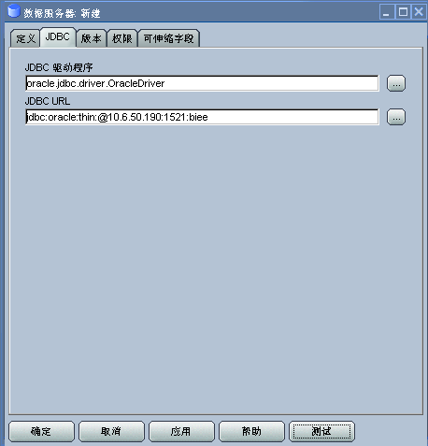
图表 11
填写完毕后，测试，测试通过后点确定。
- 确定以后出现在主资料库内定义工作库的界面
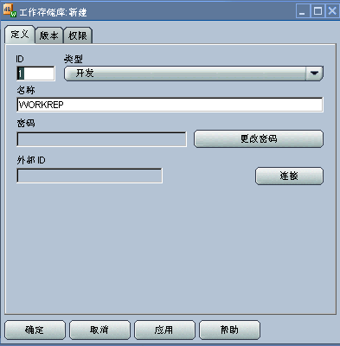
图表 12
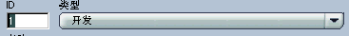
图表 13
- 这里的ID是ODI内部来标示工作库的ID。注意：不要和以前定义的工作库ID重复。
- 类型我们选开发就好。
- 下面的名称自己定义。
- 确定，创建工作存储库成功。

创建数据架构
- 登录到Topology Manager。
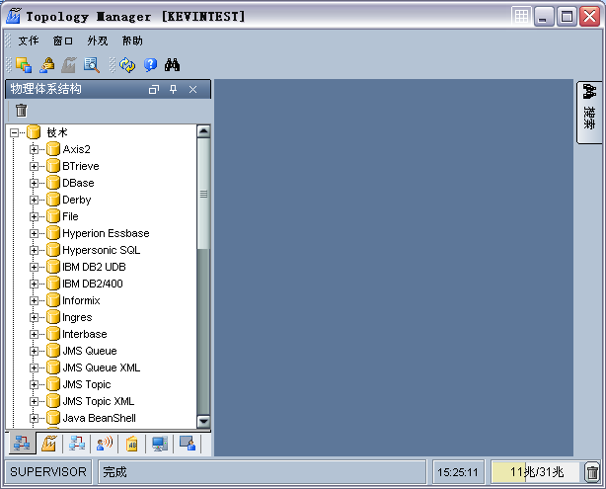
图表 14
这里有几个地方要介绍一下。
  - 物理体系架构。用来创建ODI所使用的数据库的物理连接。
  - 上下文。关于上下文，我的理解就是像是桥，同一个河上，不同的桥可以连接不同的录。这里呢，上下文是联系物理架构和逻辑架构的“桥”，一个物理架构通过不同的上下文创建不同的物理架构。
  - 逻辑架构。逻辑架构相对物理架构来说的。我们操作时使用的虚拟的数据库。
  - 语言。
  - 存储库。这里创建工作资料库。
  - 主机。当有机器连接到本主资料库的时候，这里会自动显示主机。
  - 一般操作。
我们常用的就是A,C,E这三个。
- 添加物理体系架构，这里我们可以看见ODI是支持多种数据库和文件结构的。这个我们通过一个Oracle数据库来演示如何添加物理体系架构。
  - Oracle数据架构创建。单击右键，选择插入数据结构服务器。
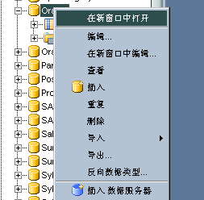
图表 15
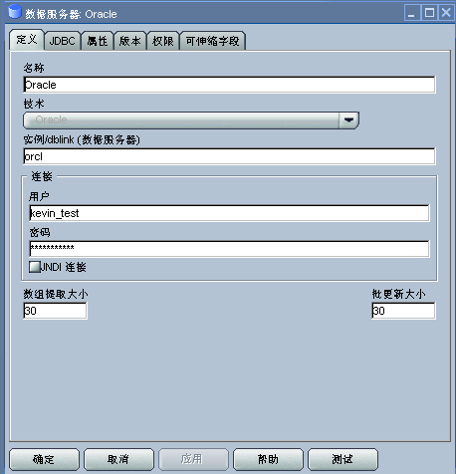
图表 16
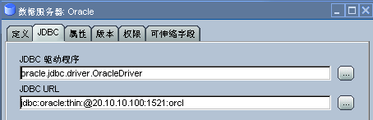
图表 17
  - 在这里定义界面，填写如图参数。名称：根据容易识别为规范。实例/dblink(数据服务器)：这里如果是Oracle数据到Oracle数据库进行数据转换需要从目标库建立到源库的DBLINK。这里填写DBLINK名称。用户/密码：这里填写数据库的用户/密码。如上图。
  - 点击JDBC标签。填入JDBC连接Oracle的参数。点击按钮可以选择一些ODI已经定义好的参数。如上图。
  - 确认以后出现的界面只需要选择一下架构和工作架构。如图
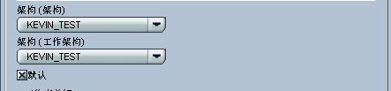
图表 18
这里选择的是所需数据所在的数据库用户,架构（架构）和架构（工作架构）强烈建议选择一样的数据库用户。
  - 选择逻辑体系架构页签。（详见登录到Topology Manager）选中Oracle右键->“插入逻辑架构”
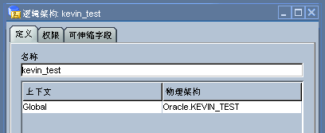
图表 19
确定即可。
  - 其他的数据类型。需要拷贝驱动到~\oracledi\oracledi\drivers下。有些数据类型可以使用ODBC连接。

创建执行代理
- 在Topology里的物理架构这里，右键点击代理->插入代理。
- 代理名称请参照ODI命名规范。
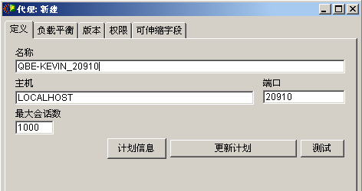
图表 20
应用即可
- 逻辑代理。点击逻辑架构页签。右键点击代理，插入逻辑代理。命名请参与ODI命名规范。
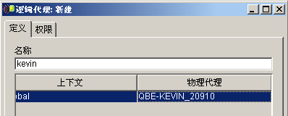
图表 21
- 配置代理
- 到ODI的安装目录下的bin里面找到odiparams.bat文件。右键编辑。
set ODI_SECU_DRIVER =oracle.jdbc.driver.OracleDriver
rem 主资料库使用的jdbc Driver
set ODI_SECU_URL=jdbc:oracle:thin:@localhost:1521:huang
rem 主资料库的JDBC连接串
set ODI_SECU_USER=snpm
rem 为主资料用户名
set ODI_SECU_ENCODED_PASS=hpfptq2JzkQ7L8ri8iseHWr59
rem 主资料用户名的密码经过加密后得的值, 此处需进入dos里运行.
set ODI_SECU_WORK_REP=WORKREP1
rem 工作资料库名称
set ODI_USER=SUPERVISOR
rem 默认是SUPERVISOR，这是连接ODI的用户名
set ODI_ENCODED_PASS=hZyp,JnYfCfUR.RuirzQ1r
rem 就是SUPERVISOR的密码经过加密后的值
- 上面提到的密码加密步骤如下。
开始—运行—cmd—cd （到ODI目录下）~oracledi\bin—D：-- agent encode oracle（oracle为主资料用户的密码，可根据你主资料用户密码不同做修改）
图表 22
- 启动代理
- 进入DOS命令窗口，cd ODI安装路径\oracledi\bin
- agentscheduler -port=20910 -name=local_agent -v=5
图表 23
- port是指物理代理的端口
- name是指物理代理的名称（区分大小写）
- v是指日志等级，5是最详细级别
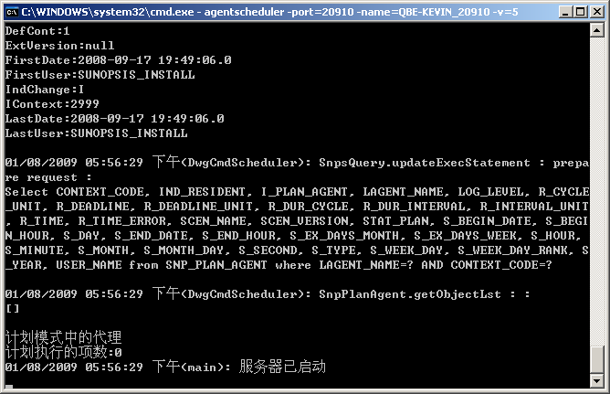
图表 24
启动成功

创建项目和模型
- 通过开始菜单，打开Designer。
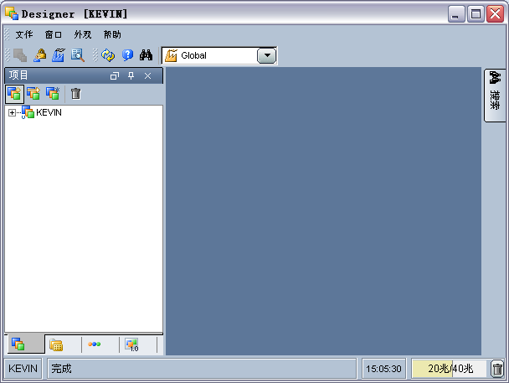
图表 25
  - 项目。在这里创建项目，我们进行数据转换的具体操作都在这里进行。
  - 模型。我们所操作的数据项都在这里。
  - 其他。
  - 解决方案。
- 创建一个项目。点击添加一个项目。填写项目名称就可以。
- 导入只是模块。点开，知识模块的加号。右键点一个*KM。点击导入知识模块。
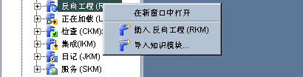
图表 26
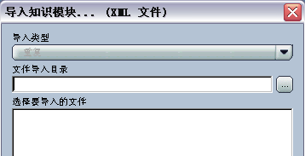
图表 27
选择的目录为：~oracledi\oracledi\impexp
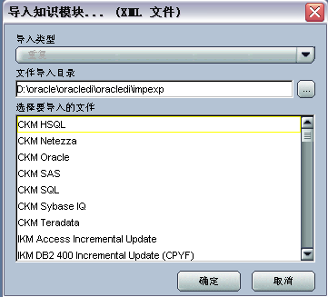
图表 28
下面的选择要导入的文件，Ctrl+A全选然后点确定，大约需要等10~20分钟不等，导入全部的知识模块。知识模块相当于ODI已经定义好的一些规则，我们可以调用的包。
- 插入模型。选择模型标签，点击然后填写如下
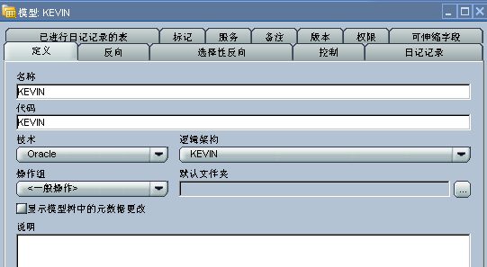
图表 29
点击选择上下文。
图表 30
然后选择“选择行反向”使用如图配置
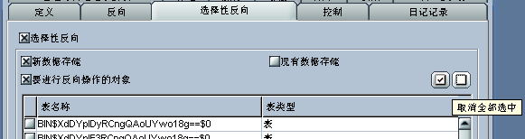
图表 31
在表名称栏里选择要使用的表。然后点击下方的反向。等反向完毕确定即可。
图表 32
不同的技术这个地方的配置信息稍有不同。

创建接口
- 创建一个接口。（接口就是连接源和目标，在里面实现各种数据转换）
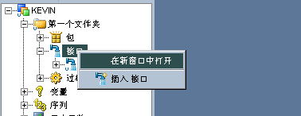
图表 33
右键->插入接口。出现如下图的接口创建界面。
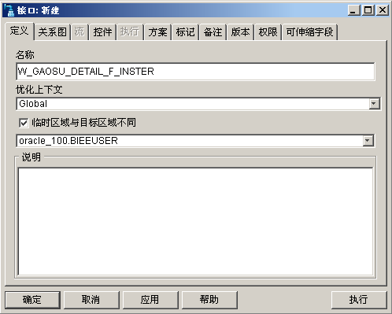
图表 34
这里填写接口名称（建议参考命名规范）
- 添加源和目标表
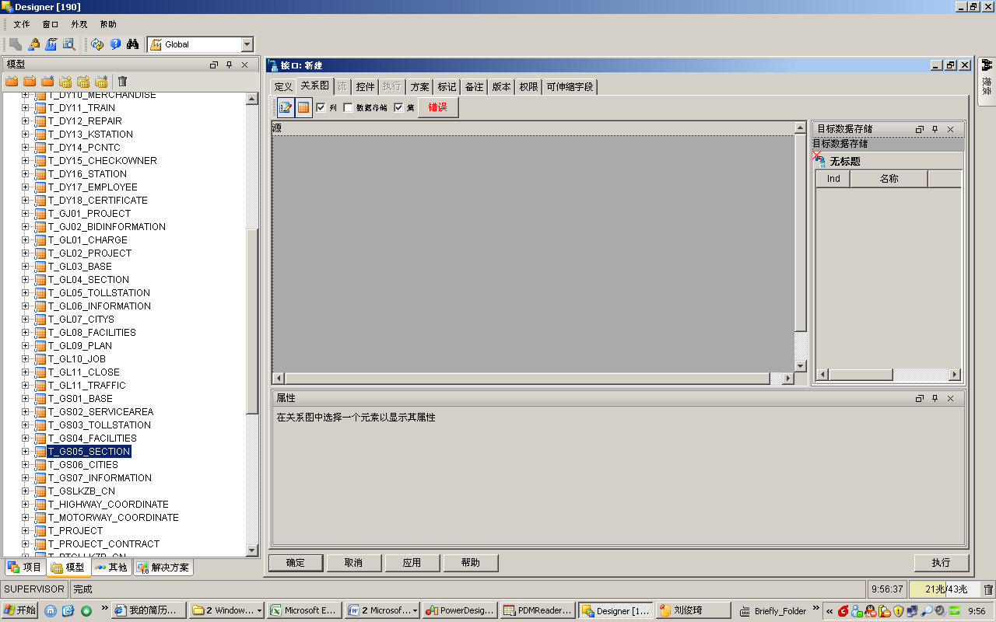
图表 35
在模型里选择一个目标表，拖拽到。同样拖拽源表到中间灰色区域。效果如下图：
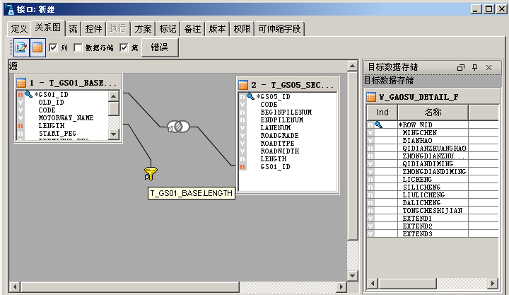
图表 36
- 表关系。当多个表作为源的时候，表之间建立的关系，而且如果是多个表作为源的话，表之间必须建立联系。
  - 建立方法：选中A表的字段a，按住左键不放，直到鼠标到达B表的b字段，放开鼠标。关系建立（A.a=B.b）
- 主键。表的主键。在目标表上必须有主键。
- 约束。对源数据的过滤。
  - 建立方法：选中一个字段，拖拽到空白处即可。然后点击，里面可以写具体条件。如：A.a>100等。
- 建立映射
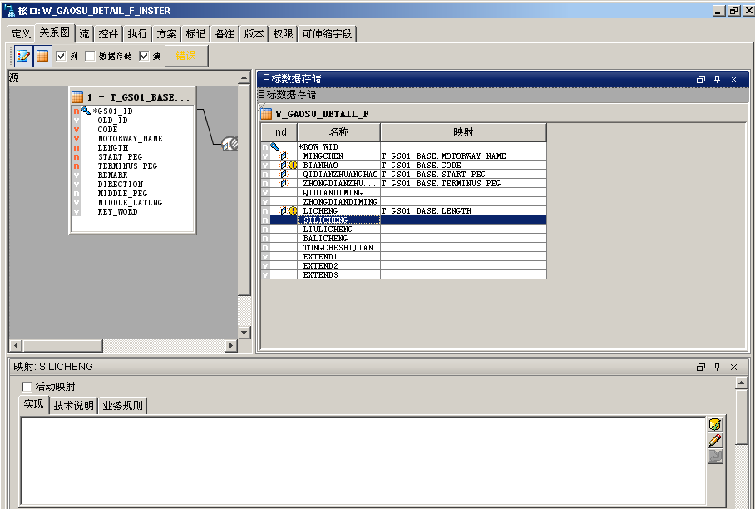
图表 37
- 选择目标表的一个列，在下方出现该列的映射。
- 拖动源表的映射字段到下方的空白处即可。
- 其他配置
- 选择没一个表，选择表的上下文。
- 选择流标签
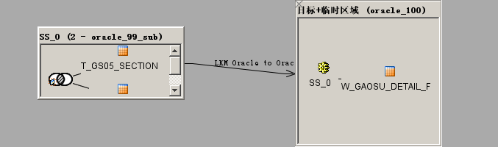
图表 38
- 点击目标+临时区域标题
  - FLOW_CONTROL选择否
  - CREATE_TARG_TABLE选择是
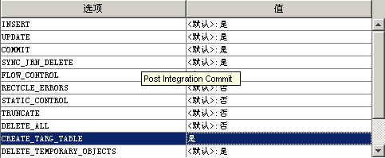
图表 39
点击应用，然后点击执行，选择本地无代理执行。

创建包
- 在文件夹下的包点右键->插入包
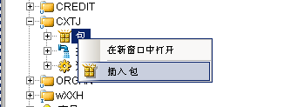
图表 40
名称请参照ODI命名规范。
- 点击关系图标签，出现包编辑页面。
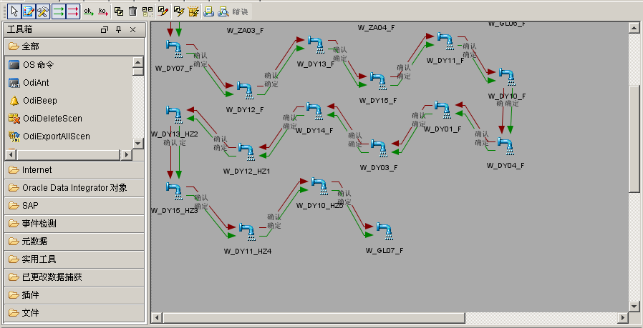
图表 41
- 拖拽要加入的接口或者组建放到右侧的灰色窗口。
- 右键选择第一个执行的对象，选择第一步。
- 选中对象，在属性窗口有高级选项，选择下一步执行的对象和执行失败后的处理方法。以及是否将记录保持到日志中。
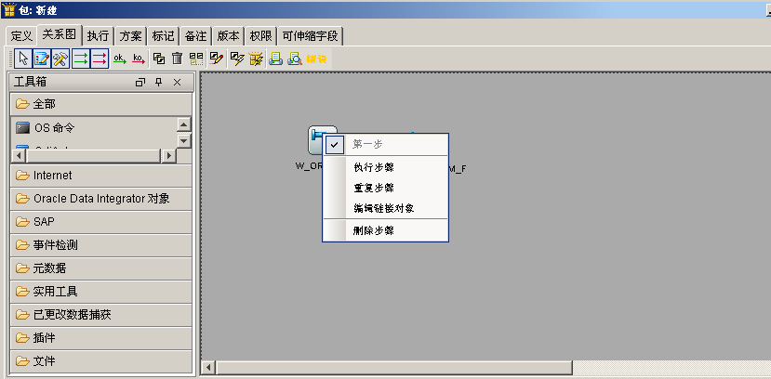
图表 42
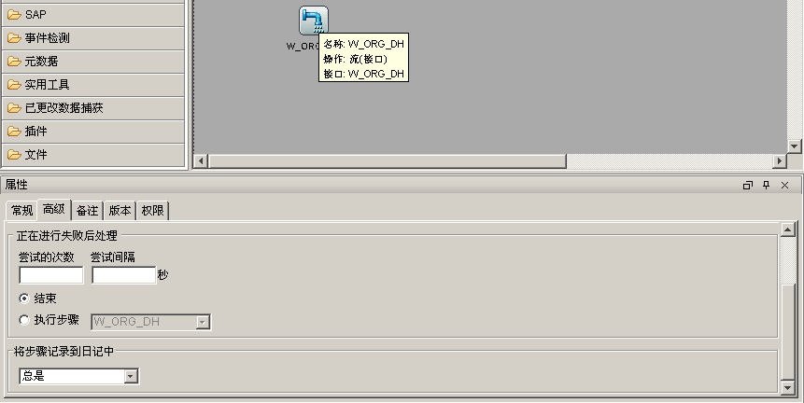
图表 43
选定执行步骤之后为下图：
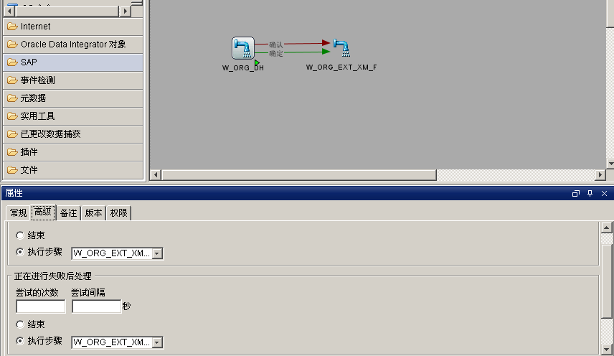
图表 44

创建方案和计划
- 右键选择要生成方案的对象如：包，接口等。
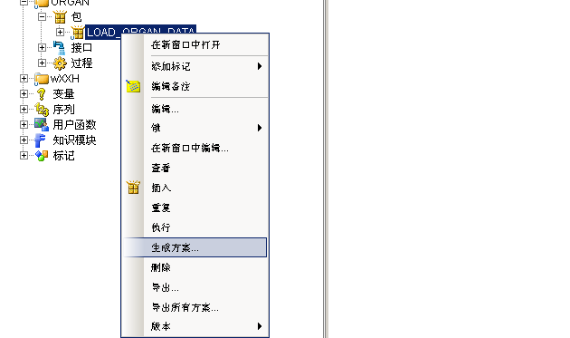
图表 45
- 点击生成方案，弹出窗口默认，确定。可能需要等待大约半分钟。
- 选择方案下的计划。右键点击计划。
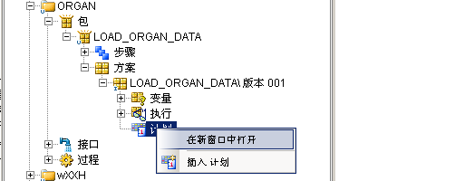
图表 46
- 计划设置如图。计划为自动执行方案的计划。
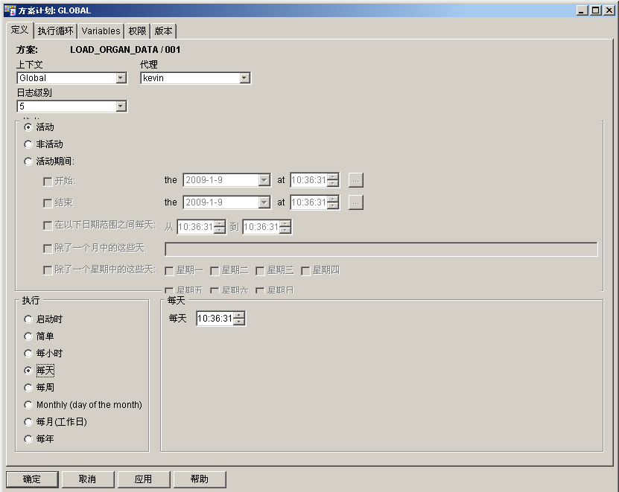
图表 47
计划类型如图47。

